Karta 1

[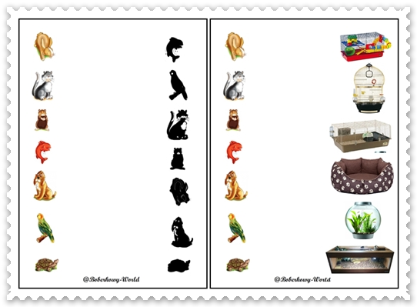](https://www.google.de/url?sa=i&url=http://boberkowy-world.blogspot.com/2018/10/zwierzeta-domowe-wprowadzenie-do.html&psig=AOvVaw1p0yGcz8JZuEQ2-NdsSmW-&ust=1590766752785000&source=images&cd=vfe&ved=0CAIQjRxqFwoTCOjlro7y1ukCFQAAAAAdAAAAABAR)